编号 | 图标 | 反馈问题 | 怎么处理 | 备注
0001 |  | 左右转向灯信号 | 控制信号：打开左转向灯时，左转向灯点亮，打开右转向灯时，右转向灯亮。左右转向灯同时闪烁，即为危险警告指示灯。高电平有效
0002 |  | 前雾指示灯绿色 | 控制信号：打开前雾灯时，指示灯亮，高电平有效
0003 |  | 后雾灯指示灯（黄色） | 控制信号：后雾灯打开，指示灯点亮，高电平有效。
0004 |  | 远光灯指示灯（蓝色） | 控制信号：打开远光灯时，指示灯点亮，高电平有效。
0005 |  | 近光灯指示灯（绿色） | 控制信号：打开近光灯时，指示灯点，高电平有效。
0006 |  | 制动故障指示灯（红色） | 控制信号：当制动液位低或者制动系统故障时，指示灯点亮
0007 |  | 驻车指示灯（红色） | 手刹拉上时，指示灯点亮，低电平有效。
0008 | 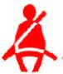 | 主安全带未系报警灯：（红色） | 控制信号：点火开关位于“ON”档时，有座位没有系安全带时，报警灯点亮，输入低电平有效。
0009 | 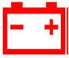 | DC/DC故障报警灯:(红色）  小电池电量不足 | 给12伏小电瓶充电，正级对正级，负级对负级。
0010 | 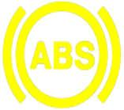 | ABS故障指示灯：(黄色） | 工作条件：点火开关在“ON”档  控制信号：车辆运行时，ABS系统存在故障,警告灯点亮。需联系售后人员。
0011 | 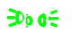 | 小灯指示灯：（绿色） | 控制信号：打开小灯时，小灯指示灯同时点亮，输入高电平有效。
0012 | 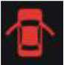 | 门开状态指示灯：（红色） | 控制信号：当有任意一个门没有关好，则指示灯点亮，低电平有效。建议检查车门是否关好
0013 |  | 动力蓄电池充电状态：(黄色） | 控制信号：当仪表接收CAN“正在充电”信号时，  指示灯点亮。
0014 | 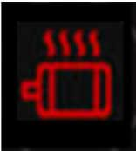 | 电机及控制器过热：(红色) | “电机过热”或“电机控制器过热”报警信号时，报警灯点亮。停车检查水泵是否工作
0015 | 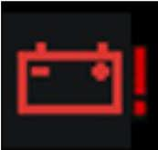 | 动力蓄电池故障：(红色) | 联系售后，动力电池故障，需协助检测
0016 |  | 系统故障指示灯：（红色） | 控制信号：仪表从CAN网络信号中收到“VCU故障”或“MCU故障”整车故障
0017 | 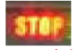 | 紧急停车指示 | 当仪表出现“STOP”后，严禁强行开动车辆，尽快减速停车，通知维护人员立即采取措施
0018 | 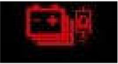 | 绝缘电阻报警灯：（红色） | 电池绝缘故障1级告警（故障码形式出现）  2）电池绝缘故障2级告警（故障码形式出现）  3）电池绝缘故障3级告警（故障码形式出现）
0019 | 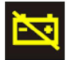 | 动力蓄电池切断指示灯：(黄色） | 控制信号：当仪表从CAN网络信号中收到“高压继电器断开”时，指示灯点亮。检查保险丝是否烧断。
0020 | 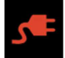 | 控制信号：当仪表从CAN网络信号中收到“充电线连接”时 | 充电线连接状态
0021 |  | 变速箱故障指示灯：（红色） | 控制信号：当仪表收到CAN网络发送“变速箱故障”时，该报警灯点亮。  检查传感器，倾听异响。
0022 | 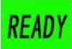 | 运行准备就绪：（绿色） | 可以运行开车
0023 | 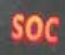 | 电池剩余电量低：（红色）  电池包剩余电量；  相当于传统车的油量表 | 控制信号：当电池剩余电量低于30%时，该指示灯点亮  需即时补电
0024 | 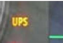 | ^{高压电输出口} | 用于车辆给外界附件充电输出口
0025 | 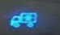 | 冷链车冷机启动标识
0026 |  | 车辆限功率标识： | 缺电 即时补电
0027 |  | 防冻防锈液不足标识 | 补加防冻液，驾驶座位下加冷却液壶。蓝色
0028 | 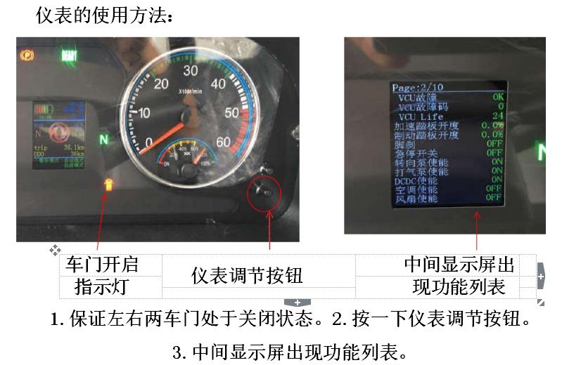
 | 